Муниципальное казенное дошкольное образовательное учреждение детский сад № 5

Доклад из опыта работы

Тема: «Формирование функциональной грамотности детей дошкольного возраста путём активизации речи и памяти средствами мнемотехники»

Подготовила: Шамсутдинова Татьяна Васильевна, воспитатель МКДОУ № 5

Тайшет, 2022г.
Существует огромное множество факторов, влияющих на развитие функциональной грамотности детей, но основные функциональные навыки формируются в стенах детского сада и семье. Актуальность данной проблемы стимулирует постоянный поиск новых идей и технологий, позволяющих оптимизировать работу воспитателя с современным ребёнком. В процессе работы с детьми передо мной стояла задача оптимизировать усвоение программного материала более интересным способом, что приводило бы к повышению качества работы.
В условиях реализации ФГОС ДО дошкольного образования актуальным становится изучение, и использование таких технологий, в рамках которых заложен опыт практической реализации для формирования познавательных интересов и познавательных действий ребенка в разных видах деятельности, поддержка детской инициативы, создание условий развития ребенка, открывающих возможности для его позитивной социализации, его личностного развития, развития инициативы и творческих способностей.
Работая с детьми второй младшей группы, в октябре 2020 года мною был проведен мониторинг для оценки начальных знаний детей. По результатам мониторинга было выявлено, что у детей слабо развита речь, а именно: скудный словарный запас, неумение согласовывать слова в предложении, нарушение звукопроизношения, внимания, памяти. Изучая современные технологии, я остановилась на мнемотехнике. Хочу представить свой опыт по использованию данной технологии в младшей и средней группе.
Мнемотехника (в переводе с греческого – «искусство запоминания») - это система методов и приемов, обеспечивающих эффективное запоминание, сохранение и воспроизведение информации.
Основная цель моего опыта – развитие памяти и внимания дошкольников с помощью технологии «мнемотехника», формирование навыков звукопроизношения и запоминания.

Задачи, которые я ставлю для достижения этого:
- Проанализировать проблему при обучении детей пересказыванию и запоминанию;
- Организовать условия для пополнения словарного запаса;
- Разработать мнемотаблицы для успешного развития речи дошкольников.
Современная мнемотехника включает в себя большой набор универсальных и унифицированных приемов, которые я использую в своей работе. Она помогает сделать процесс обучения познавательным и увлекательным, дети занимаются с удовольствием и вместе с тем усваивают необходимую информацию.
Во второй младшей группе я использовала мнемотехнику для легкого запоминания последовательности разных процессов. Например: последовательность мытья рук «Открыть кран, взять мыло, намылить руки, сполоснуть руки, закрыть кран, вытереть руки полотенцем. Этот же метод можно использовать при обучении последовательности одевания, чистки зубов и т. д.
Также для детей 3–4 лет лучше всего подходят цветные мнемотаблицы, так как у детей остаются в памяти отдельные образы: ёлочка – зеленая, колобок – желтый и т.д. Мнемотаблицы даются уже в готовом варианте, потому что в данном возрасте у детей недостаточно развиты технические навыки рисования.
С помощью мнемосхем, на занятиях по окружающему миру, я рассказываю малышам о животных, насекомых, птицах. Детям очень нравятся загадки с помощью мнемотаблиц. На доске я располагаю несколько карточек, часть закрываю, дети должны догадаться, что на них изображено. Например: На картинке изображен заяц. Я закрываю следующую картинку и спрашиваю, где живет заяц? (в лесу). Чем питается заяц? (травой, стеблями, корой деревьев). Какого цвета шубка у зайца? (серая, белая). После того, как дети отвечают на вопрос, картинку нужно открыть. Если дети затрудняются ответить, то я даю подсказку.
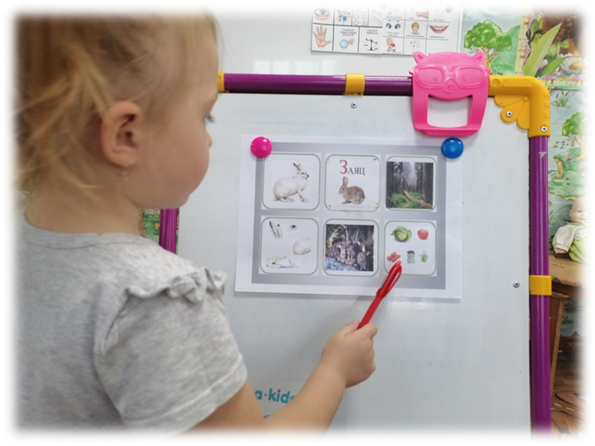
На занятиях по формированию элементарных математических представлений, и в ходе индивидуальной работы с детьми, я активно использовала прием мнемотехники - «Интересная фигура». Я показывала детям мнемоквадрат с несложной фигурой, например квадрат или треугольник. Ребенок рассматривал изображение, после чего я переворачивала карточку и предлагала малышу выложить такую же фигуру по памяти из счетных палочек.
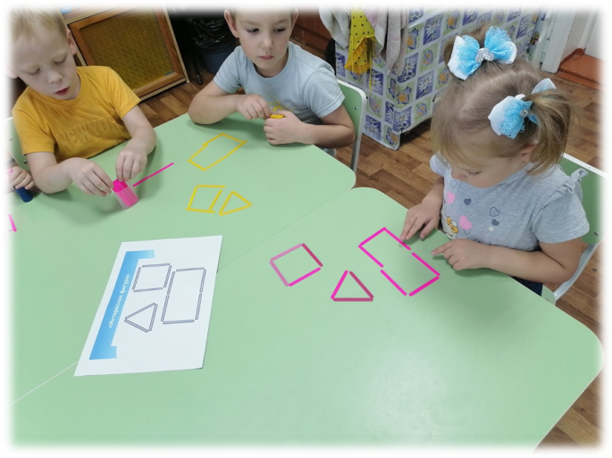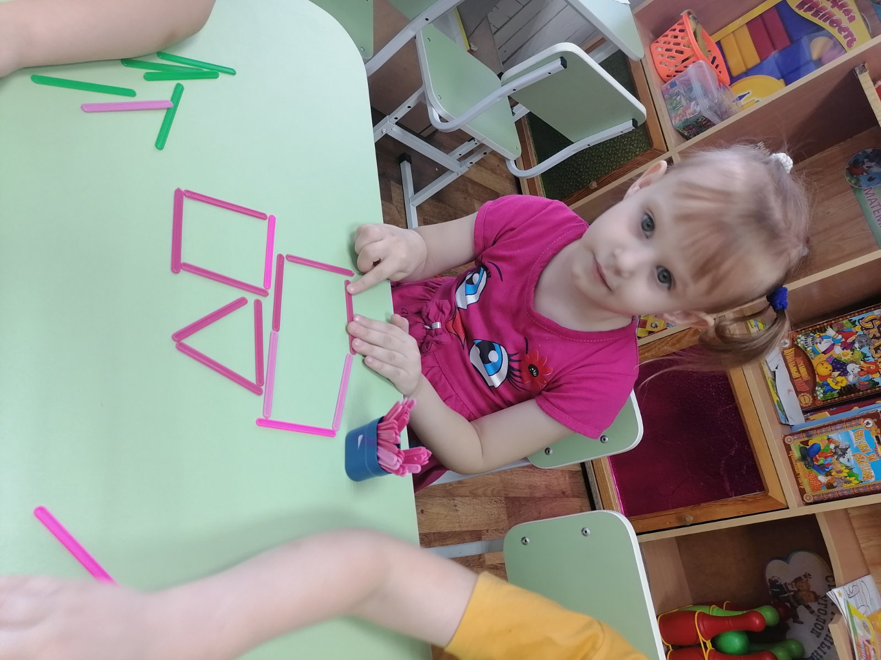
Использование мнемотехнологии также помогает мне в работе с родителями. При заучивании стихотворений к праздникам, я предлагаю родителям воспользоваться мнемокарточками для лучшего запоминания, оказываю консультации по работе с ними.
В конце учебного года я определяла результат своей работы в ходе наблюдений, за общением детей в ходе самостоятельной деятельности на занятиях и в режимных моментах. Результат мониторинга показал, что используемый в течение года метод мнемотехники по развитию функциональной грамотности детей способствовал положительной динамике и заметно облегчил детям овладение связной речью. Повысился интерес детей к занятиям. Видны улучшения памяти детей, в течение года они научились быстро и легко разучивать небольшие стихотворения.

По результатам мониторинга на конец года показатели по речевому развитию значительно улучшились. Низкий уровень знаний показали всего 8 детей (24%). Эти дети редко посещали детский сад, часто болели, поэтому не могли усвоить программный материал в полной мере. У остальных детей наблюдаются изменения в связной речи и памяти: они могут, при помощи мнемотаблиц, пересказать сказку, самостоятельно назвать её персонажей на графическом рисунке, умеют замещать образы геометрическими фигурами, узнают и называют название сказки, подбирают пару из изображенных на листе героев сказок, знают наизусть стихотворения.
Сейчас у меня средняя группа и я уже делаю изображения более сложными, например, состоящие из двух-трех геометрических фигур, к концу учебного года я планирую научить детей пересчитывать все элементы фигуры.
На занятиях по развитию речи я использую мнемодорожки для составления рассказов, пересказа сказок, разучивания чистоговорок, потешек, стихотворений. Дети быстро и легко запоминают четверостишия при помощи цветных картинок.
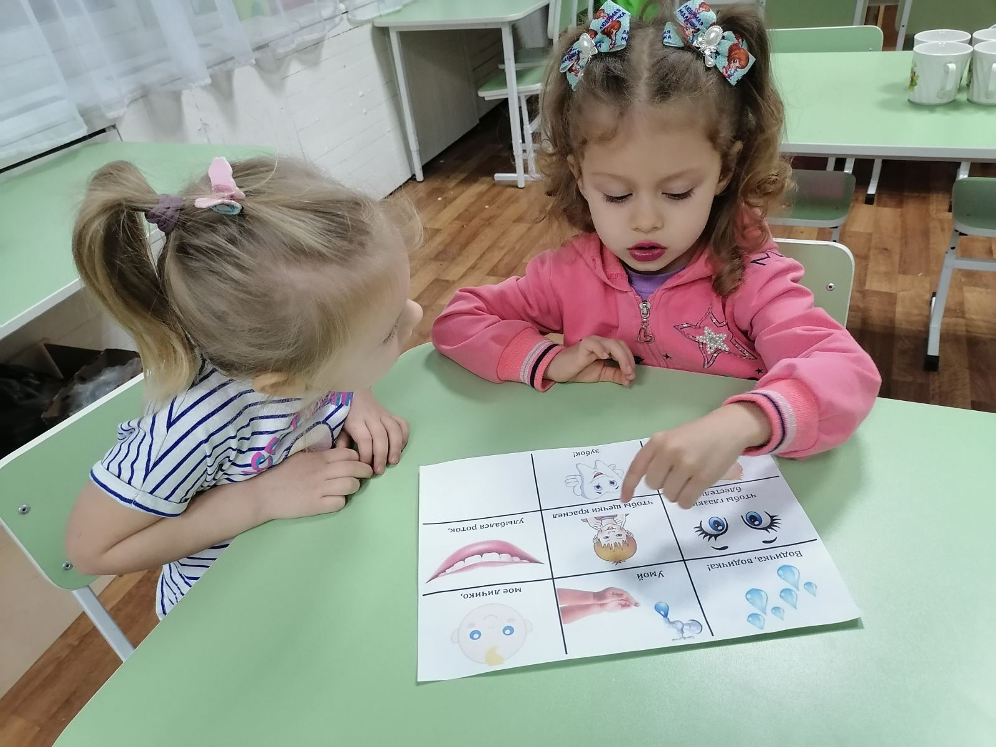
Во многих сказках, по сюжету, герои появляются друг за другом и выполняют одни и те же действия. Например, при чтении «Репки» или «Колобка» я подобрала картинки с изображением всех главных персонажей. Подготовленный «реквизит» я размещала во второй младшей группе рядом и в процессе знакомства с произведением использовала для наглядности. Сейчас, в средней группе, для развития внимания воспитанников, я организовывала игру «День-ночь», с использованием технологии мнемотехники. Мнемокарточки с изученными изображениями сказок помещаю перед ребенком, после произнесенного слова «Ночь» дошкольник закрывает глаза. В это время я меняю одну из карточек или убираю ее. После фразы «День наступил» ребенок открывает глаза и определяет, какого изображения не хватает (или какая карточка лишняя).
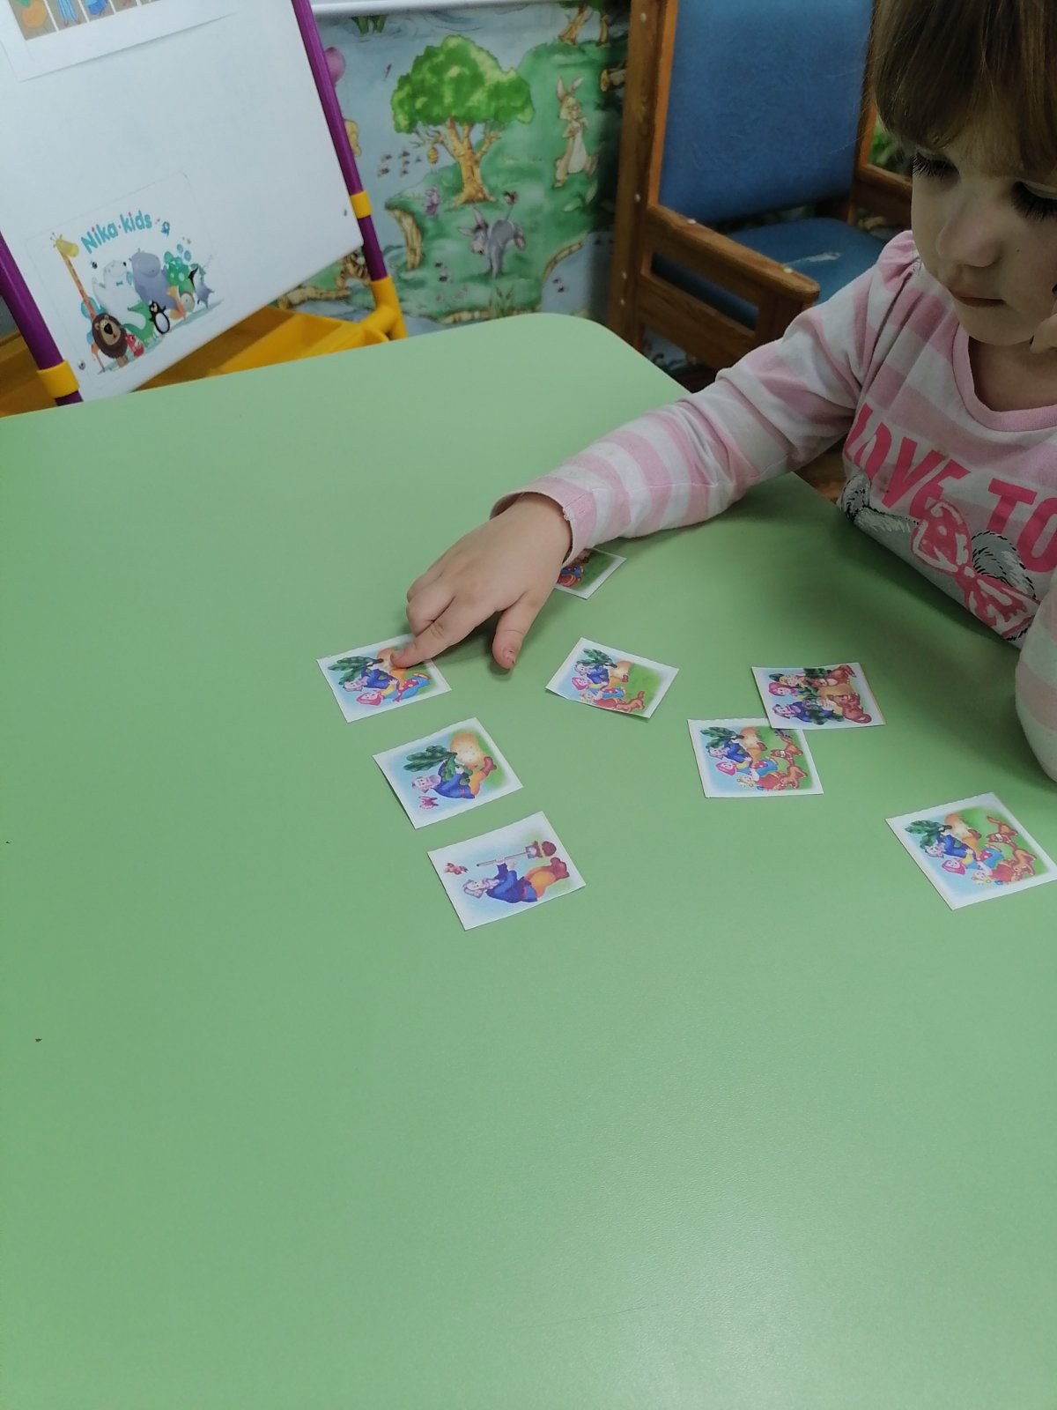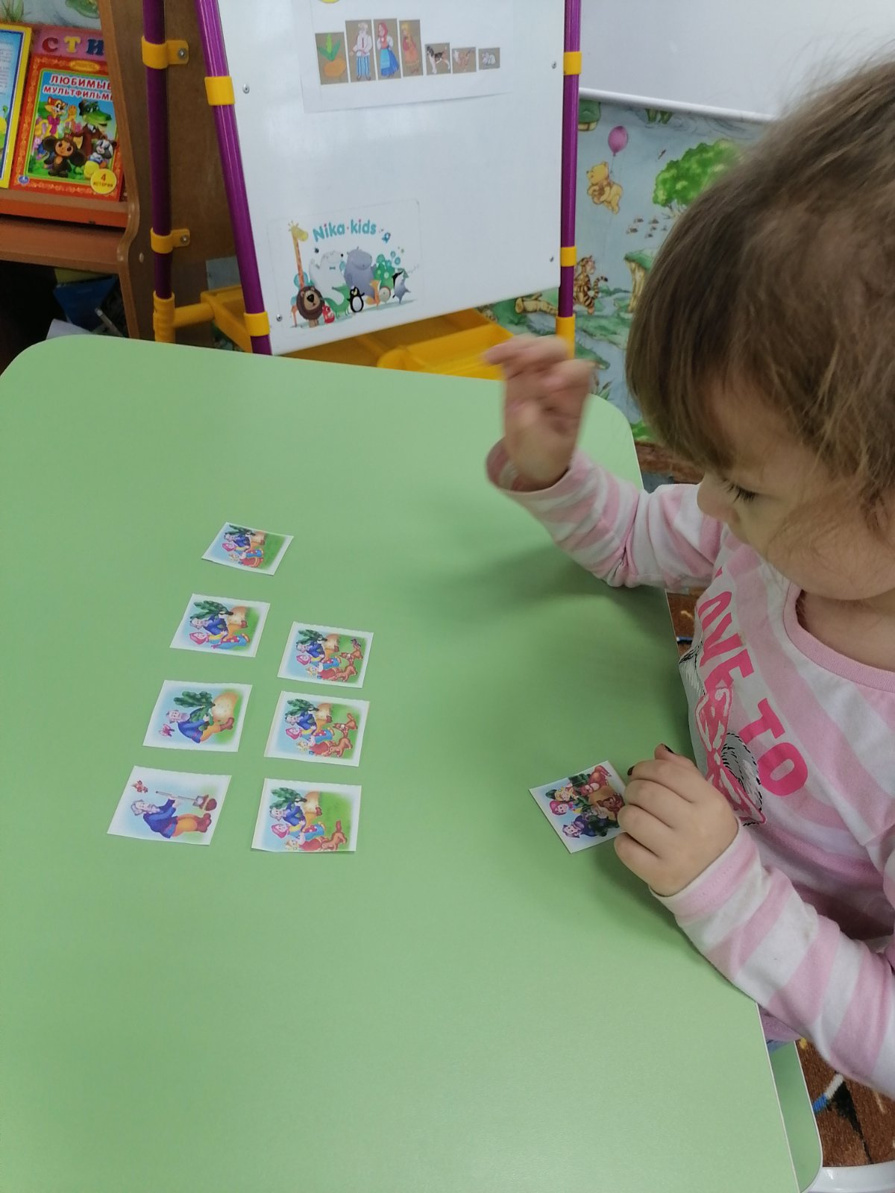
На данный момент учу детей связно и последовательно излагать ход знакомых сказок, подбирать заместители по заданному признаку, строить модель сказки по тексту изложения. Например, при пересказе сказки «Репка» я обозначаю каждого персонажа разными геометрическими фигурами, полосками разной длины или кружками разного цвета и объема. Сначала я сама пересказываю сказку, а затем дети, с помощью заместителей (геометрических фигур, полосок или кругов) пересказывают ее по частям.
Результатом своей работы по формированию функциональной грамотности детей дошкольного возраста путём активизации речи и памяти средствами мнемотехники, считаю положительную динамику данных мониторинга.
Благодаря мнемотехнике, дети проявляют желание общаться, рассказывать об увиденном, услышанном, сочинять сказки; расширился круг знаний об окружающем мире, развиваются творческие способности; активизируется словарный запас.

